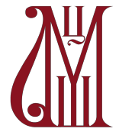 | КУРСЫ ПОВЫШЕНИЯ КВАЛИФИКАЦИИ  Центральной музыкальной школы  при Московской государственной консерватории  имени П. И. Чайковского  Заявка на обучение по образовательной программе  дополнительного профессионального образования  (дистанционная форма обучения)

Название программы | Курсы повышения квалификации по программе «Совершенствование учебного процесса в классе _______________ » (указать специальность)
Сроки проведения | 31 октября — 7 ноября 2020 года
Сведения о слушателе:
ФИО (полностью)
Адрес
(для отправки удостоверения)
Телефон
e-mail
Сведения о профессиональном образовании | название образовательного учреждения, год окончания, специальность
Место работы
Должность
Преподаваемые дисциплины
(для педагогических работников)

____________________________________________
дата заполнения подпись

Приём заявок: metod@cmsmoscow.ru

Телефон для справок: +7 (967) 148-53-96

Методический кабинет Центральной музыкальной школы Малый Кисловский пер., д. 4, стр. 5, Москва, 125009

